

《网页设计基础实训》
实训报告

二级学院（系） 现代信息技术
专 业 大数据技术
班 级 大数据2402
姓 名 陈乐岩

实训时间： 2025 年 6 月 09 日～ 2025 年 6 月 20 日
一、实训目的
本实训是大数据技术与应用专业的核心实训课程，具有很强的实践性。在学习了《网页设计与制作》课程的基础上，通过本次实训，让学生系统完整的对网页的设计制作有整体的把握，通过自己动手设计制作网页，将书本的知识与实际设计操作结合起来，锻炼学生的动手能力,达到学以致用的目的。
二、课程实训的内容及要求
2.1）实训内容
设计并制作一个网上书店网站，包括如下页面： （前6个必做，后2个选做）
- 登录注册页面
- 网站主页
3. 搜索后的图书列表信息页面
4. 图书详细信息
5. 购物车页面
6. 我的订单页面
7. 订单详情页面
8. 个人信息管理
2.2)要求
(1)各页面的内容风格样式自己设计,要符合网站实际需求；
(2)页面之间通过超链接关联，所有设计各页面内容时需要有一定的关联性；
(3)所有素材自己制作或者去网上收集；
(4)可以自己去网上收集并使用一些特效，实现方法，语言不限；
(5)完成实训报告
三、网站设计说明
（对整个网站的每个页面做总体设计说明，并且记录每个页面的设计实现步骤，包括如何布局，如何设计每个模块的内容等，配合页面的截图进行说明。每张页面不仅需要最终的效果图，还需要具体的实现步骤截图，如布局图，填入每部分内容后的截图。）

1. 登录注册界面
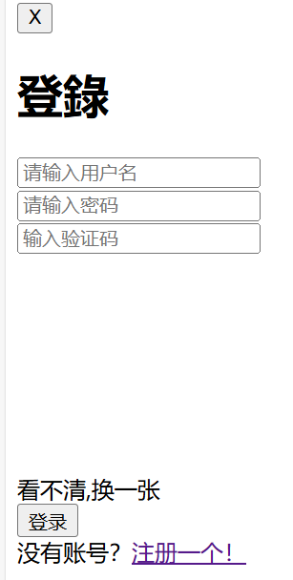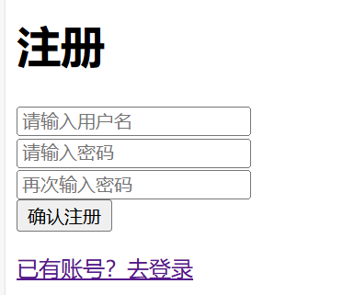
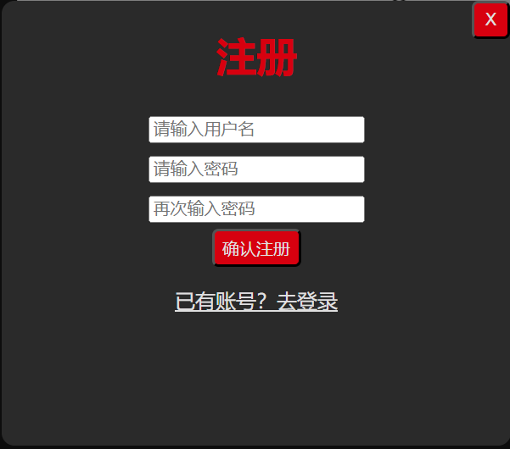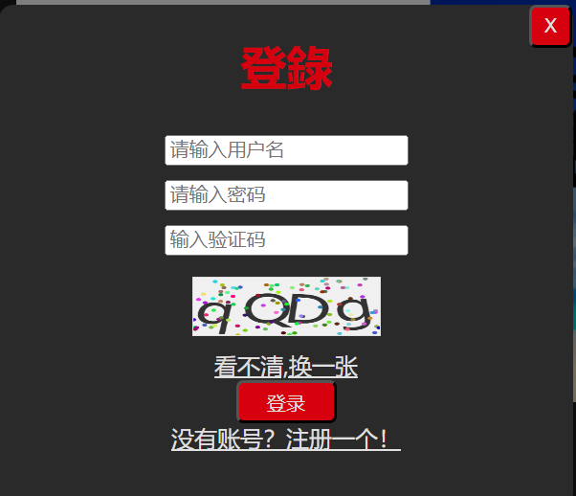
2. 网站主页
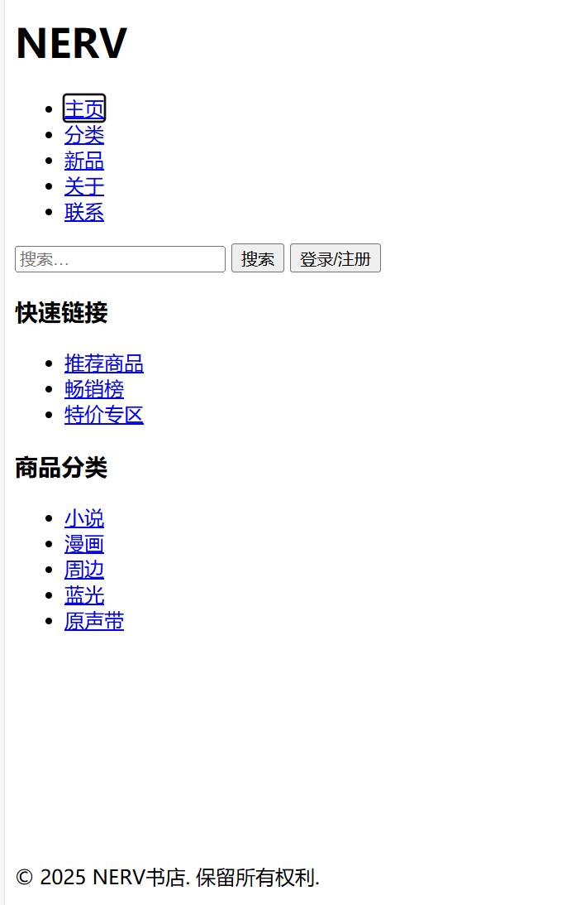
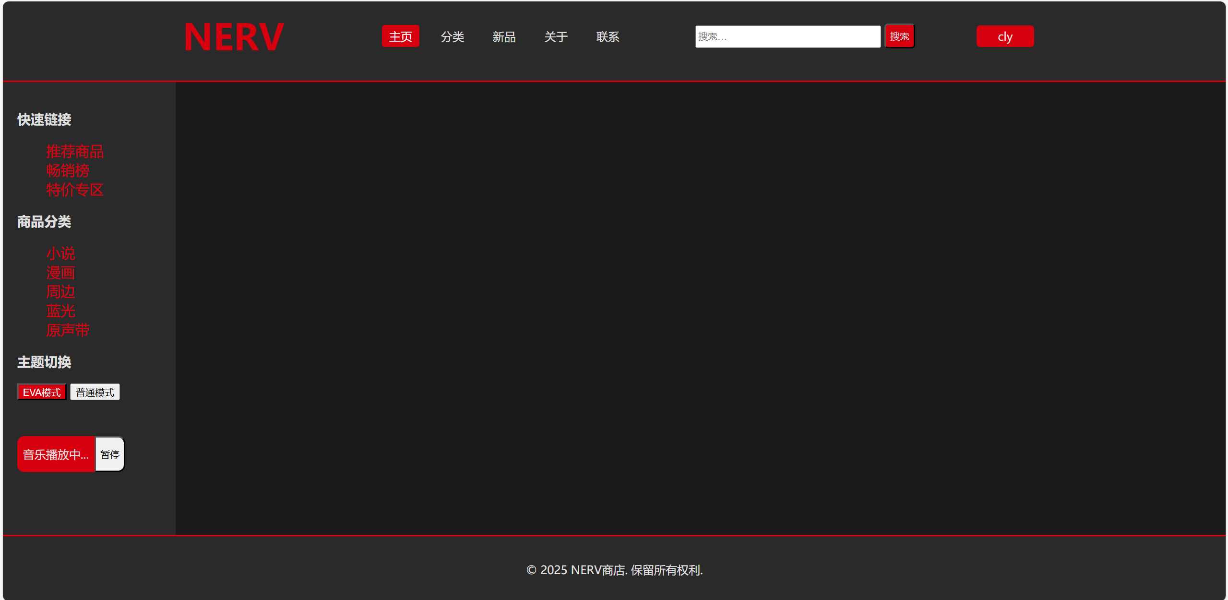
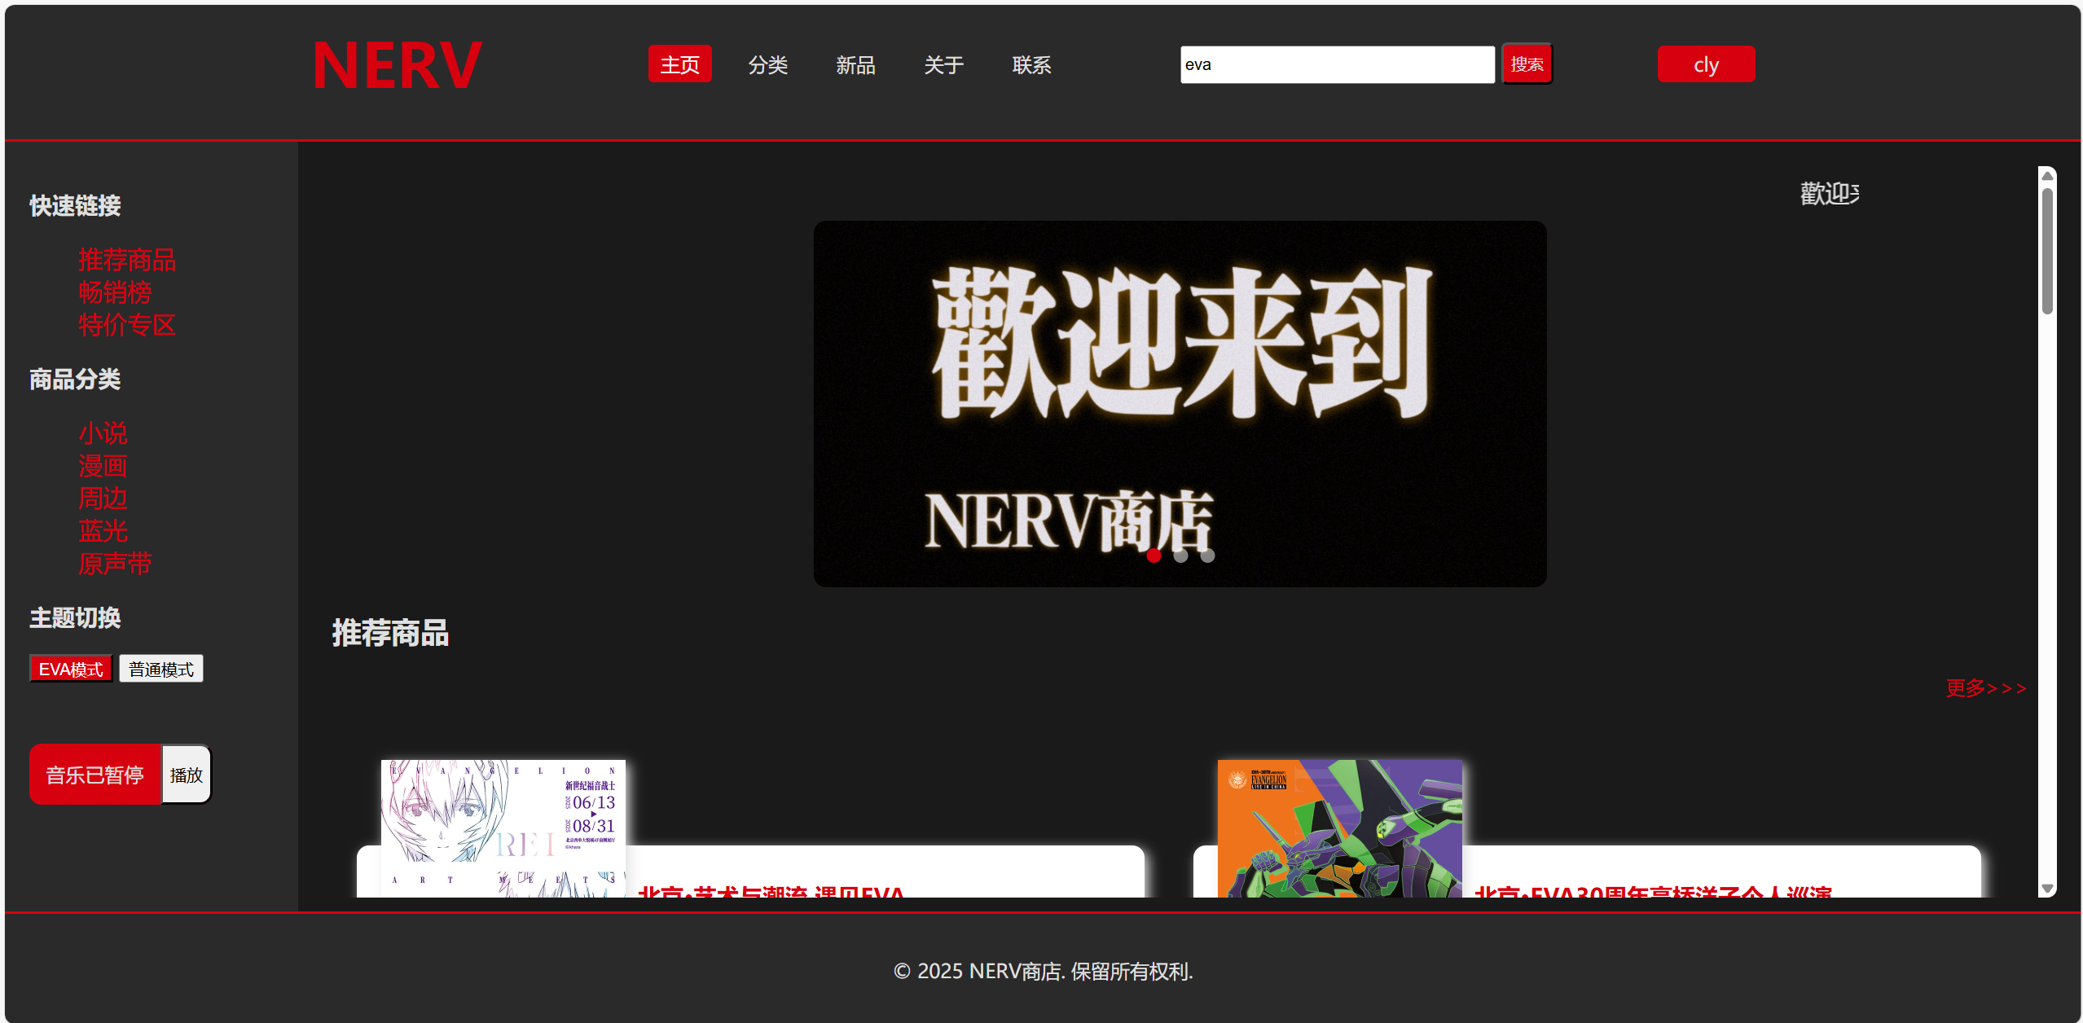
3. 搜索后的图书列表信息页面
搜索前
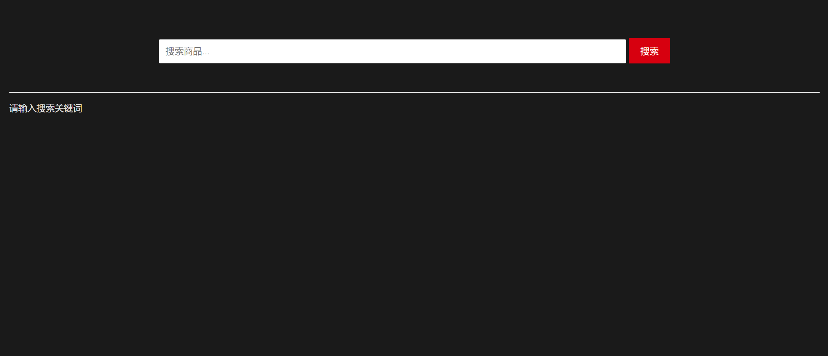
搜索后
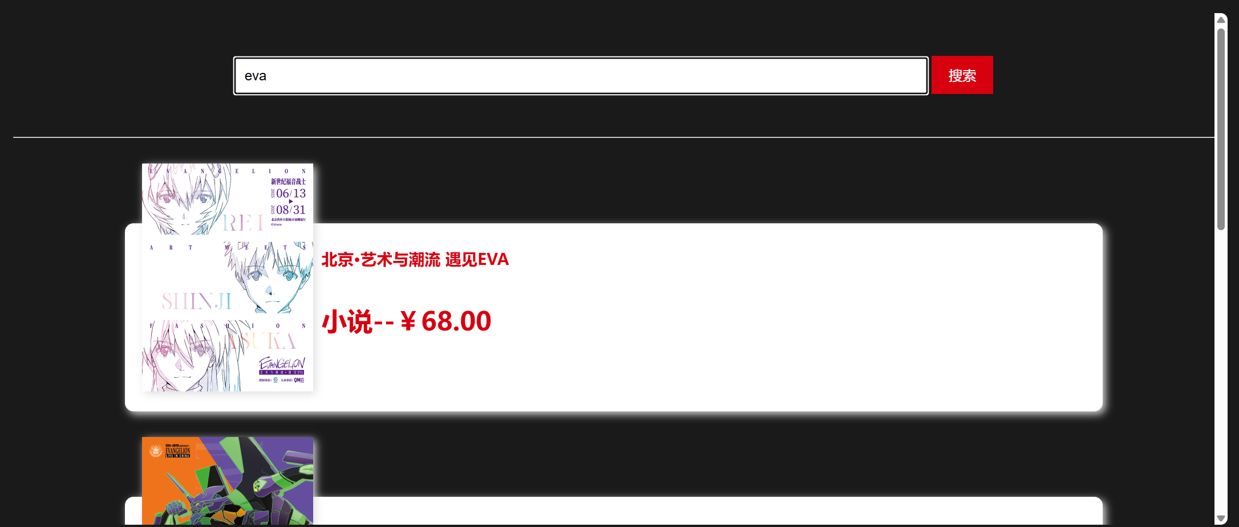

4. 图书详细信息
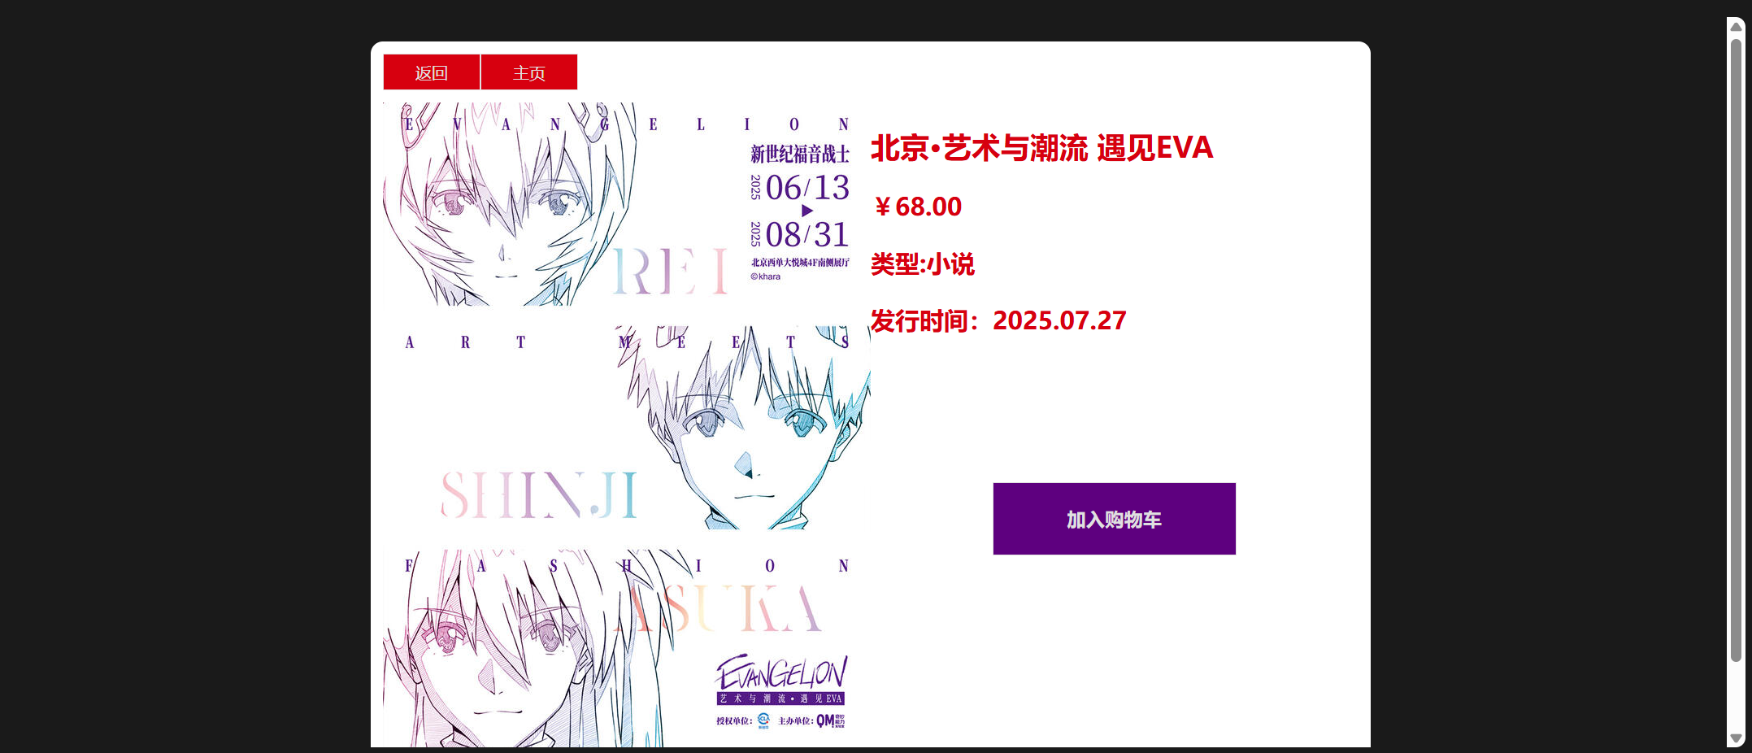
5. 购物车页面

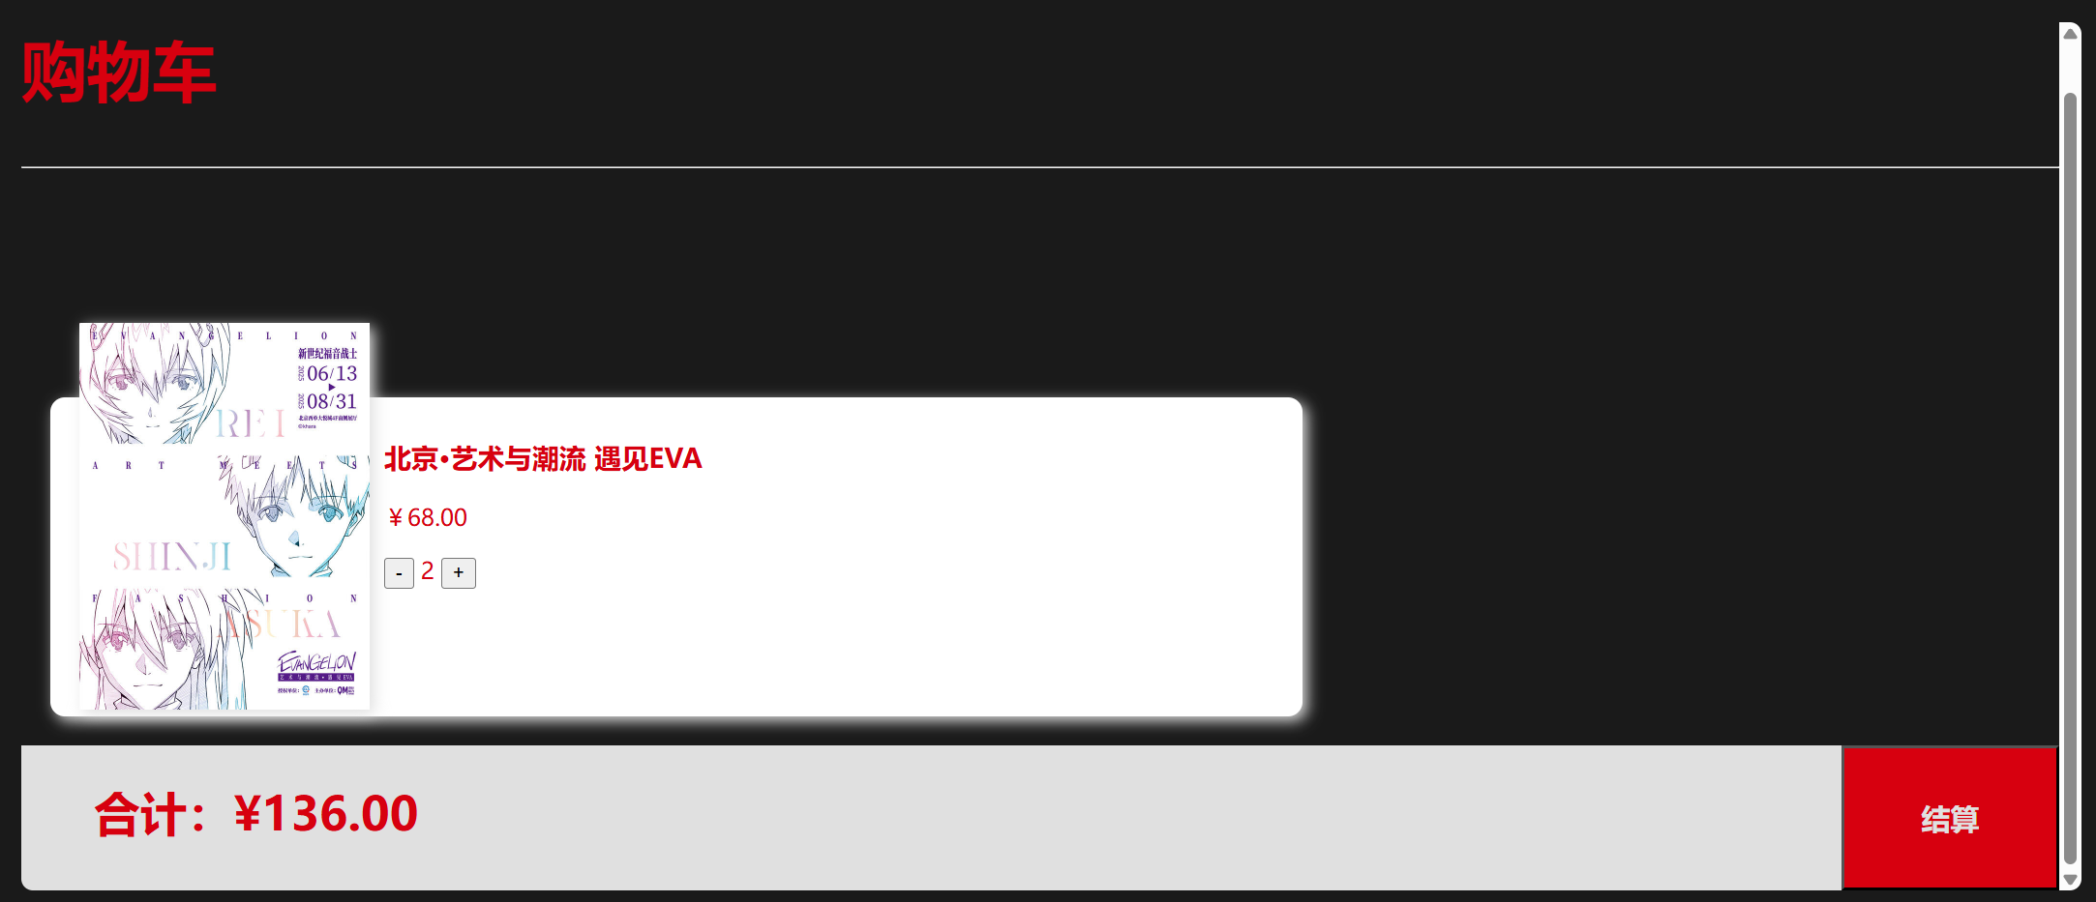
6. 我的订单页面

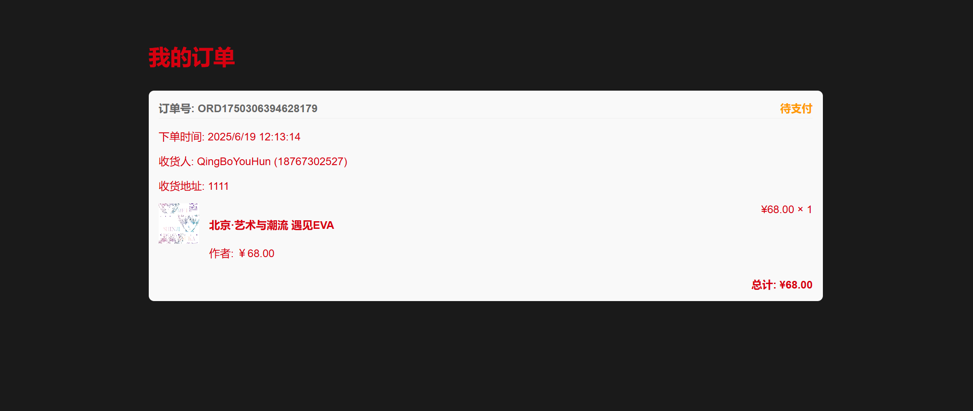
7. 订单详情页面
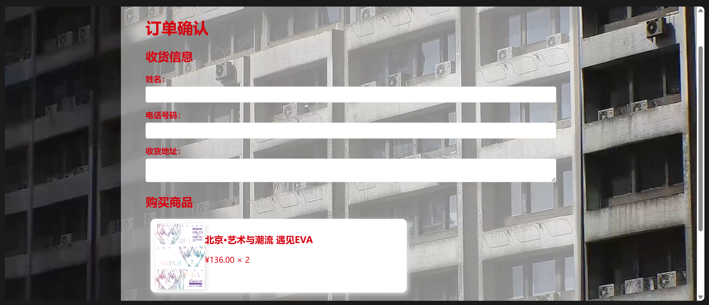
8. 个人信息管理




四、实训总结
（记录实现中碰到的困难点，及如何解决的，对自己设计的网页的一个评价，哪些方面做得比较好，哪些方面还可以改进，800字）
（红色为注释）
实训总结
在本次实训过程中，我个人设计了一个主题为EVA（新世纪福音战士）的网站，该网站的主要结构为一个大的主网页（index.html）和包括在主网页中的浮动框架所链接的若干个子网页（主页home.html，分类页category.html，购物车cart.html等）构成，其功能包括用户的登录、注册和登出、用户登录后用户区域的下拉菜单、各个网页之间的链接以及返回、主页面的滚动广告和滚动文字、网页实时时间的显示、菜单栏各个选项的选中效果、主题颜色的切换、商品详情页访问、商品添加到购物车、购物车的结算、已经结算的订单的查看（主页面index.html->用户->我的订单）、个人主页的查看、清除网页缓存（清除本地数据localStorage）等。
在网页的制作过程中除了前端的网页布局的编写还有大量和js有关的用户交互程序需要实现，但基于我对js的运用并不熟练，因此向AI求助和学习js用户交互的编写，在js的编写过程中，我学会的本地数据的存储（通过将要保存的信息先存储为字典，即dir={key:value}的类型,在通过localStorage.setItem('字典名', JSON.stringify(先前定义的字典（有数据的那个）));进行本地数据的存储）,同时通过获取本地数据（let 定义一个变量=JSON.parse(localStorage.getItem('定义的字典'))实现对本地数据的获取）实现商品的分类和搜索以及存储用户的登录信息以便用户下一次登录，以及对错误存储在本地数据库的数据进行删除的操作和在网页调试界面F12学会的查看当前网站内本地数据库存储信息（localStorage），同时我还学会了利用js代码对网页元素添加css样式(例：this.classList.add('active');)为当前选中的元素添加active样式，在网页中我使用这个对菜单栏实现用户交互），但我对在主网页中获取浮动框架内的元素的js代码的运用仍不熟练。
在编写CSS样式的过程中AI的一个思路给了我对网页主题切换的想法，AI建议我编写全局样式(通过在css样式文件里定义全局变量:root用于统一网页主题和风格)在后续的编写中我发现这种方法效率很高，可以快速的应用符合网站主题的颜色对网页元素（类似，按钮背景，文字颜色等）进行应用，很大程度上提高了前端网页编写的效率，在CSS样式的命名一直是令我十分头疼的一件事，因为简单的.a.b.c或是.div1.div2的命名不能很好的表达其所包含的含义，同时也会为之后js的编写埋下隐患，因此css样式的命名我通常使用英文，虽然我只会一部分比较简单的英文，但至少在我看来看到名字变知道它是干什么是最好的，在比较容易混淆的地方通过添加注释进行解释。
总而言之，在此次实训的过程中，最主要的困难是对js运用的不熟练的涉猎不深，无法凭借自己对一整个网站的js用户交互程序完成编写，需要借助AI，总体网页的布局和css编写可以由我个人完成，在我制作的网站中，我认为制作比较好的是主网页index.html用户登录/注册/登出的编写，比较符合实际情况。需要改进的是分类页面，实际的效果并未完全体现，因为对单个书本在本地数据库中存储的“类型“一项并未被正确存入，因此无法实现部分商品的展示。

